ARBUSTOS ORNAMENTALES
CAMPOS DE PRÁCTICAS VIERNES 16 DE ABRIL DE 2010

PHOTINIA x FRASERI “red robin”:
Arbusto de hoja perenne que alcanza rápidamente los 3 m de altura.
Es de los pocos arbustos de hoja perenne de color rojo.
Para conseguir el colorido rojizo es interesante podar a menudo.

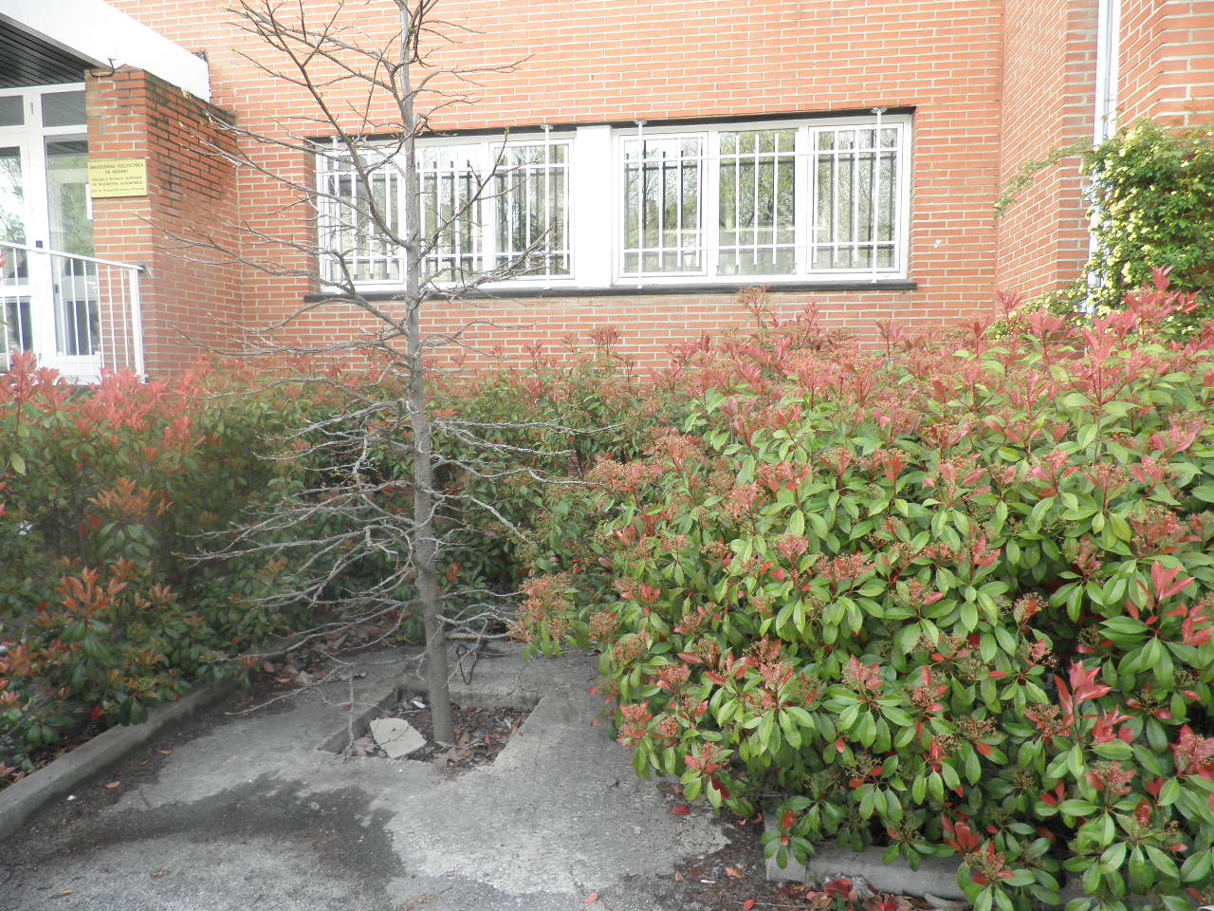

ROSAL DE BANKSEA:
Rosa sin espinas, siempreverde. Las flores pueden ser blancas o amarillas. Las flores no tienen perfume.
Es una de las primeras en florecer cada año y lo hace en gran abundancia.
Florece en primavera formando ramilletes de flores amarillas muy pequeñas, de 2 cm de diámetro.
Requiere un soporte para trepar, no es como la hiedra. Puede alcanzar una altura de hasta 8 m.
Plagas: no sufren muchas plagas. Susceptible a enfermedades fúngicas, por ejemplo, Oidio.

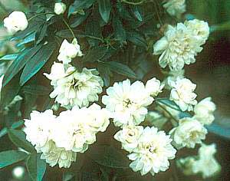

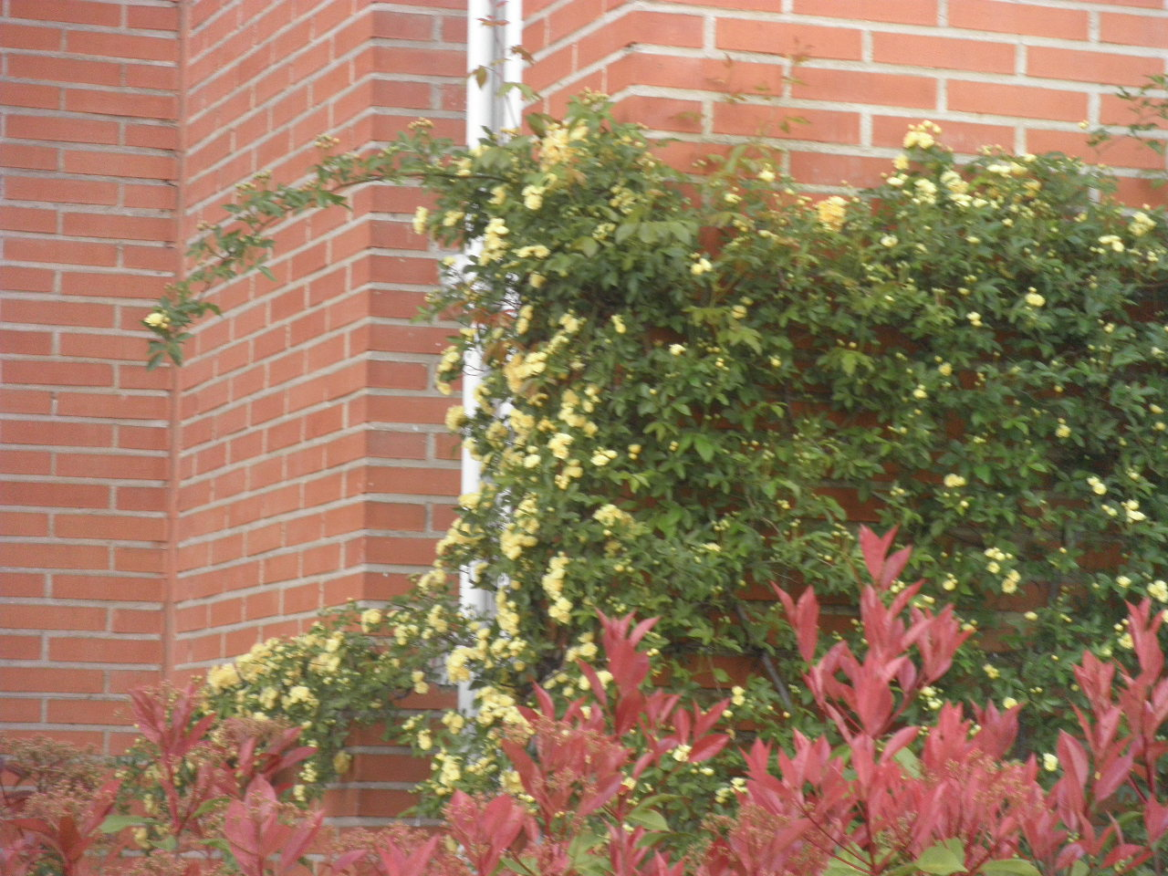

SPIRAEA x BUMALDA:

Cruzando las especies Spiraea albiflora y Spiraea japonica obtenemos una especie híbrida que se llama Spiraea x bumalda.
Arbusto caducifolio de 1,5 m o poco más de altura, ligeramente arqueado.
Es muy resistente a las heladas, tolera hasta -15ºC.

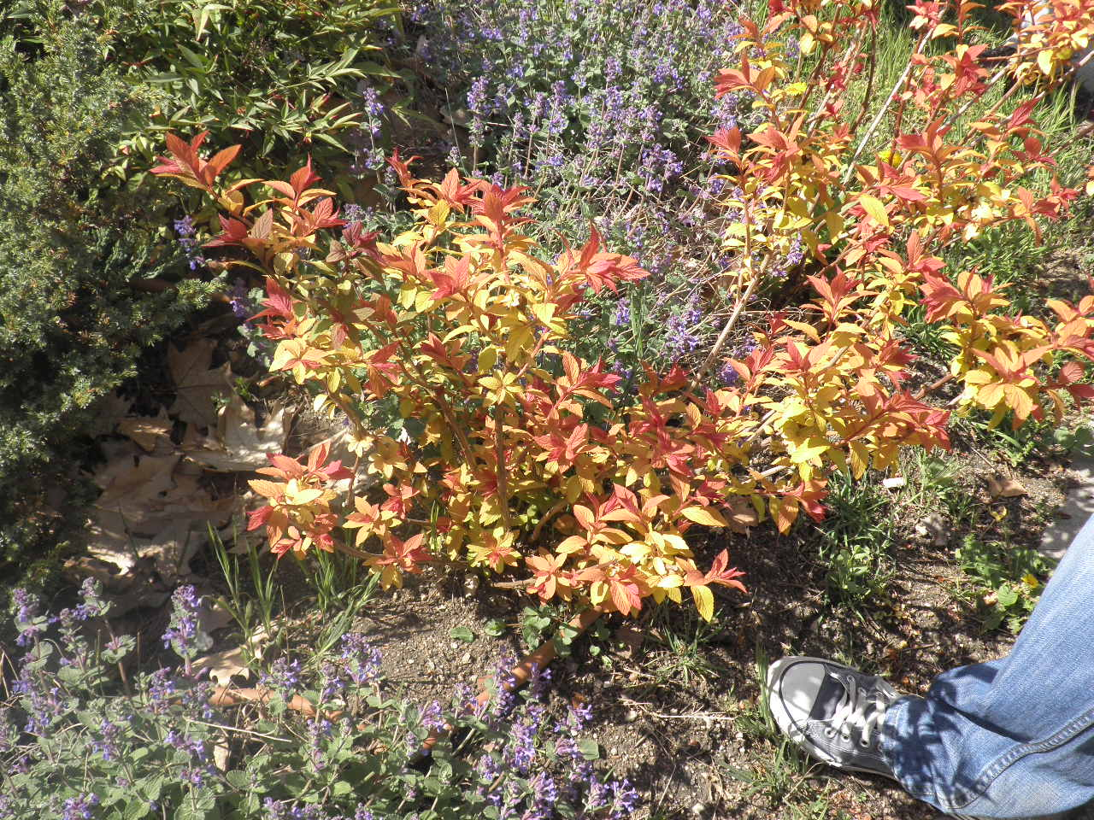

Producen desde mediados a finales de verano flores de color rosa intenso, reunidas en la formación de numerosos corimbos terminales.
Combina bien con Forsythias y Weigelias.
Su floración es más abundante cuando los ejemplares están emplazados en lugares soleados.

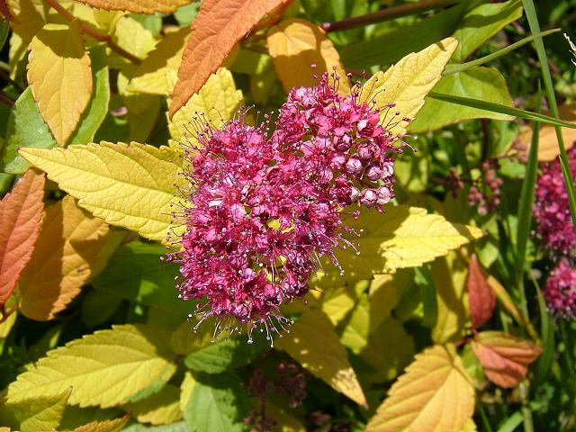

TEUCRIUM FRUTICANS (OLIVILLA, SALVIA AMARGA):

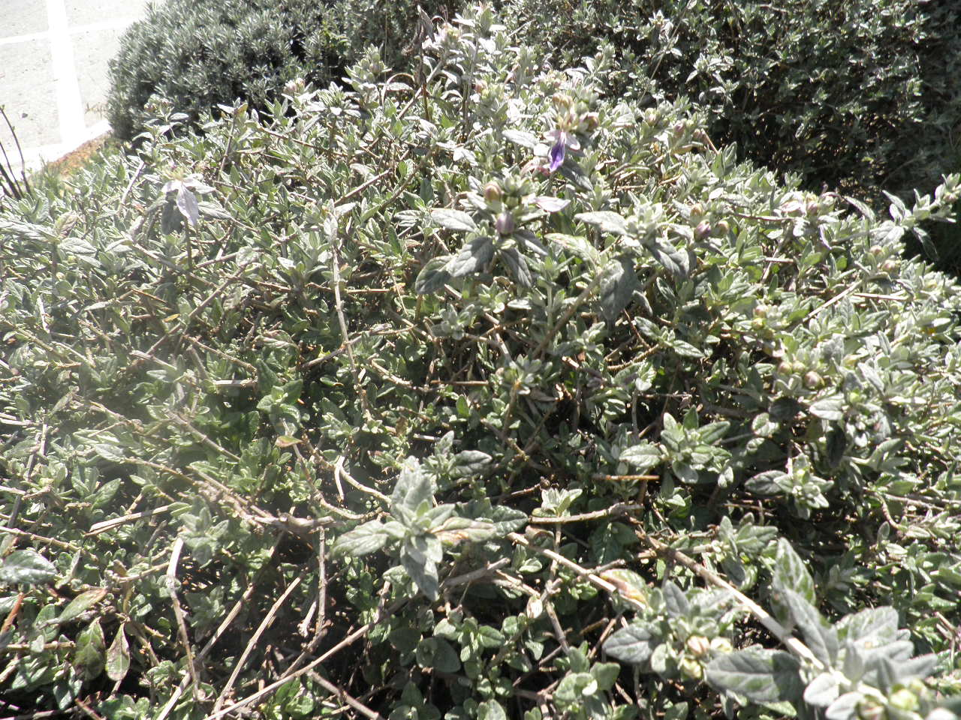

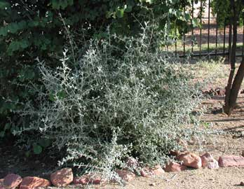 | 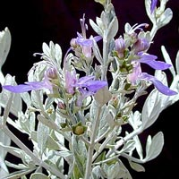

Arbusto perennifolio pequeño, de unos 0,5-2 metros de altura.
Follaje grisáceo. Forma redondeada y vegetación compacta.
Floración durante todo el verano.
Uso: manchas, grupos. Muy apto para borduras, setos bajos y medianos.
Luz: pleno sol. Muy resistente a la sequía. Resistentísimo al mar.
Soporta bien las altas temperaturas.
Puede cultivarse en climas fríos pero necesita protección. Aguanta heladas débiles (-5ºC).
Si se poda con regularidad presenta una vegetación densa. Si no se poda suele darse una segunda floración invernal.

CORNUS SANGUINEA (CORNEJO ROJO):

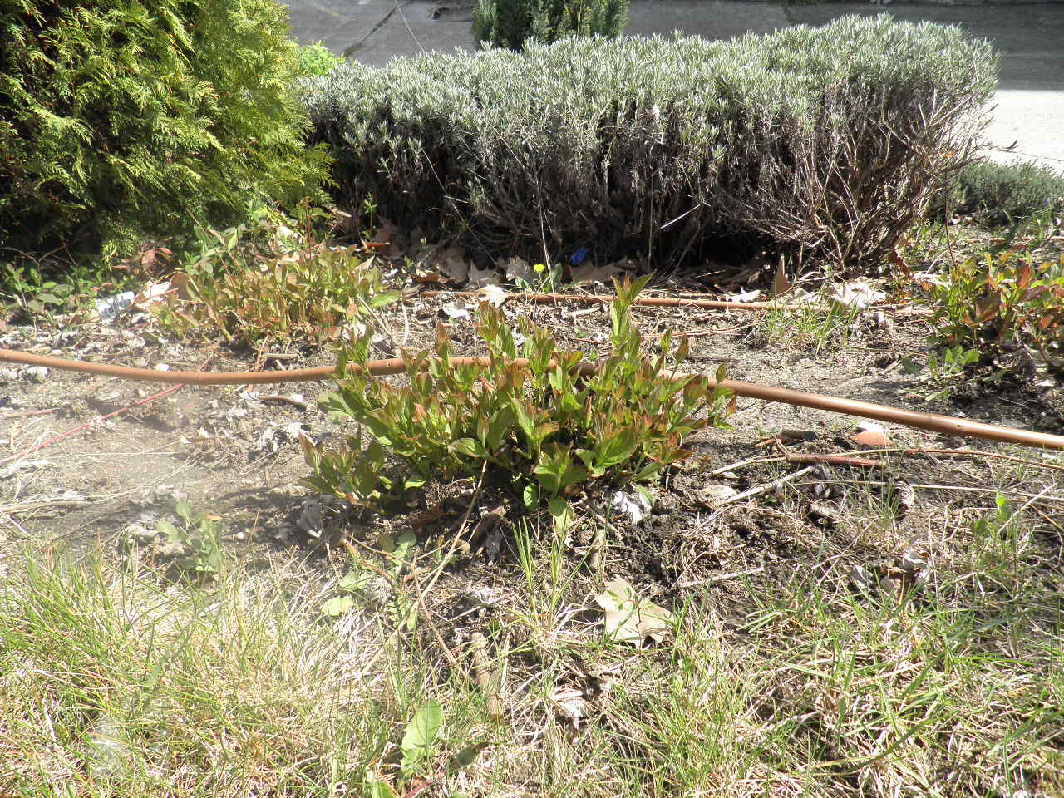

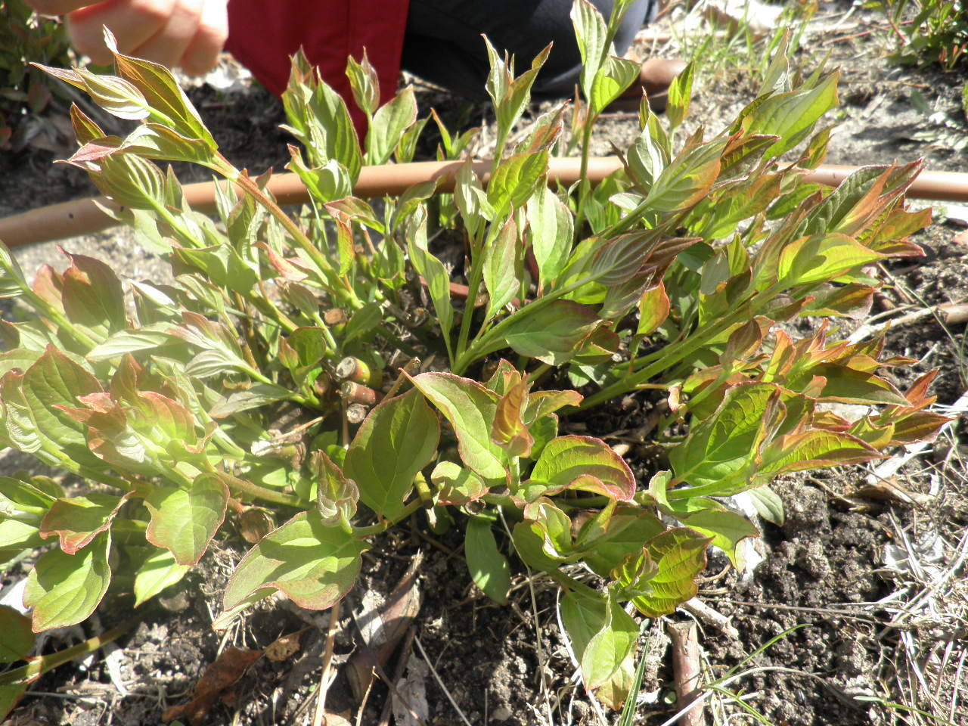

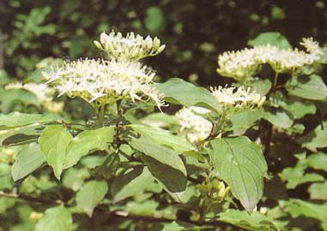 | 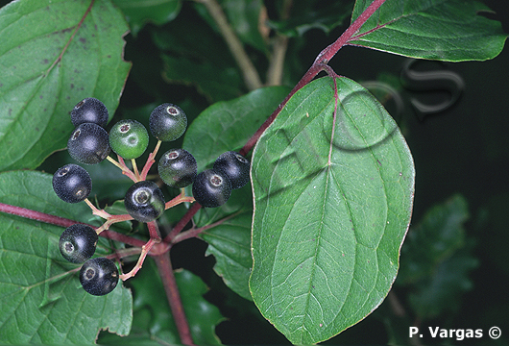

Origen: Europa. Habita en casi toda Europa y gran parte de Asia. Aparece en toda la Península Ibérica, principalmente en la mitad norte.
Arbusto caducifolio de 2 hasta 4 m de altura.
Etimología: "sanguinea" hace referencia al color rojo que adquieren las ramas.
Flores pequeñas con 4 pétalos blancos y olor desagradable. Flores blancas agrupadas en umbelas de 4-5 cm de diámetro que nacen en las puntas de las ramas.
Fruto negro y brillante, en grupos apretados y de sabor amargo.

ACER SACHARUM (ARCE SACARINO o DE CANADÁ):

Arbol ancho y columnar, con hojas palmatilobadas, con cinco lóbulos, tres mayores terminados en varios dientes, envés peloso y haz verde oscuro, en otoño amarillas, anaranjadas o rojas. Su corteza es de color pardo gris y lisa, agrietada y escamosa con la edad. Las flores son pequeñas y verde amarillo, colgantes. El fruto desarrolla alas paralelas.

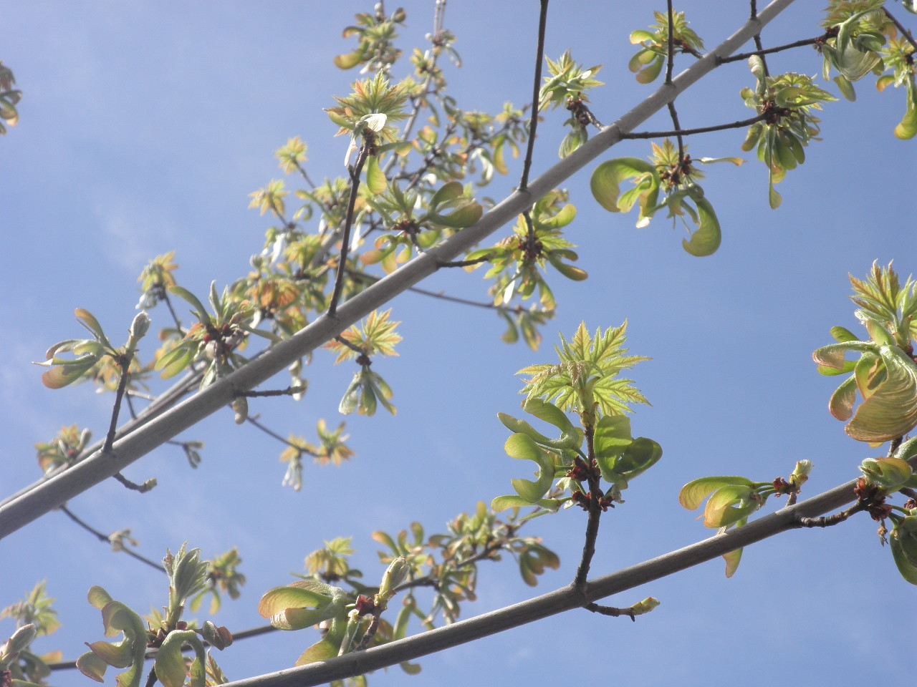

GÉNERO AMELANCHIER: ¿Cuál ES EL NOMBRE DE LA PLANTA?

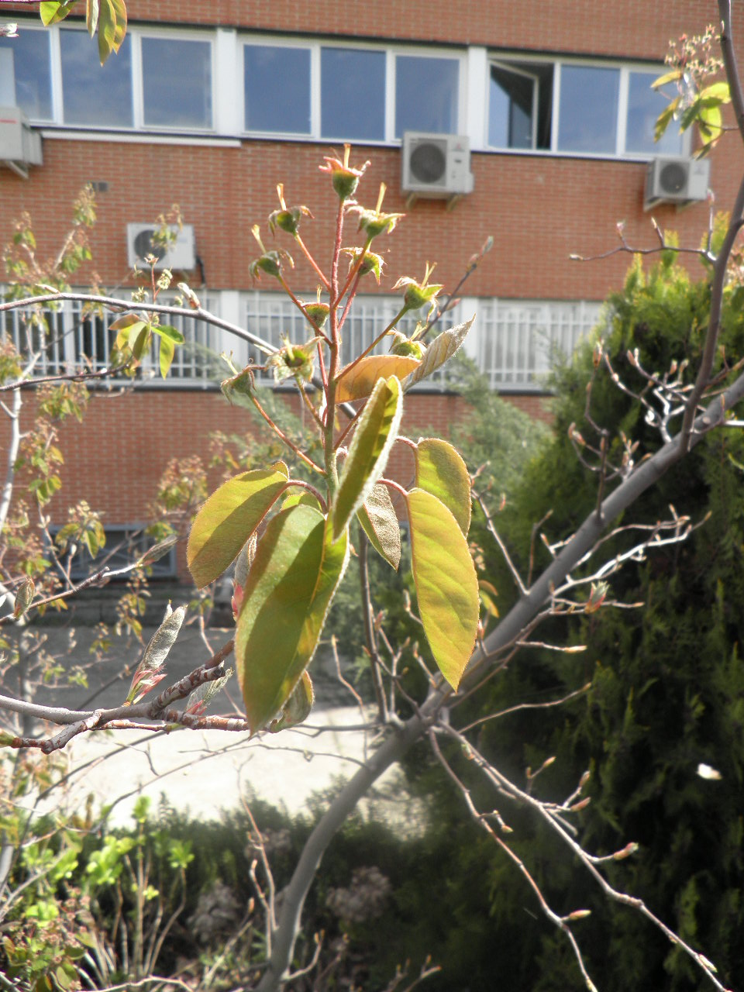
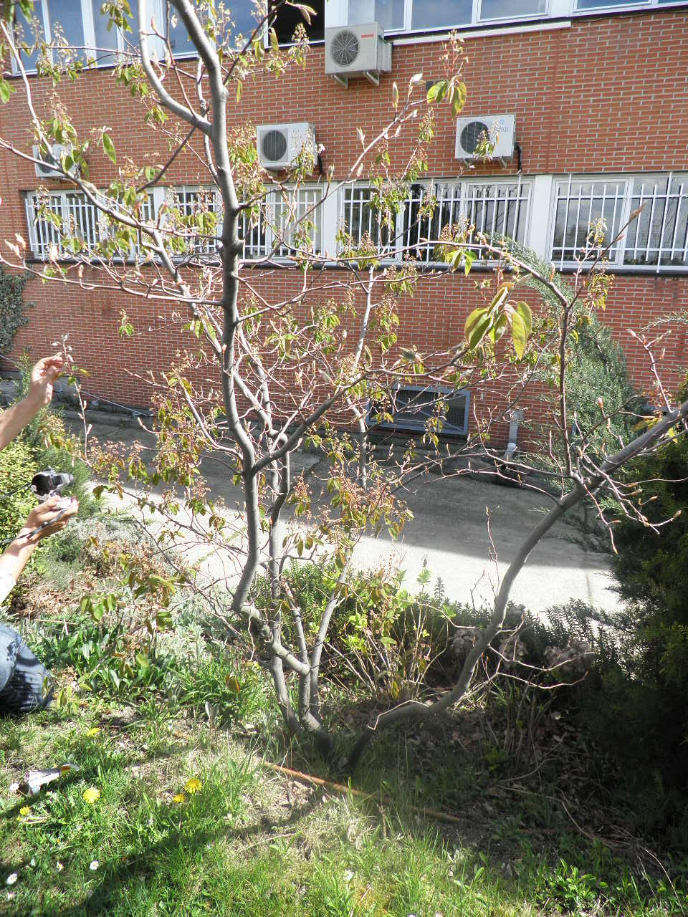

VIBURNUM OPULUS (BOLA DE NIEVE, MUNDILLO):

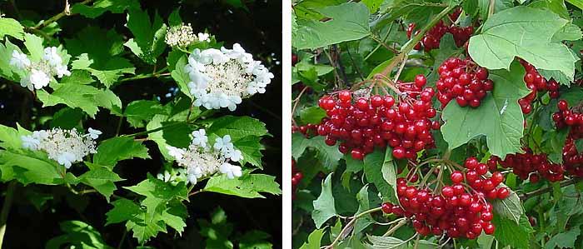

- Origen: nativo en Europa, Noroeste de África, Asia Menor, Cáucaso y Asia Central.
- Arbusto alto de hoja caduca de 2 metros, aunque puede alcanzar con los años 4 ó 5 m.
- Hojas ovales, divididas en 3-5 lóbulos dentados, finamente vellosas por el envés. En otoño toman un bonito color escarlata.
- Flores blancas e inodoras reunidas en corimbos de 5-10 cm de diámetro.
- La mayoría de especies de Viburnum, tienen frutos tóxicos para la ingestión humana, no para la ingestión animal, sobretodo para los pájaros, quienes se alimentan de ellos.



